Μάθημα 1.2 ) Κύτταρο: η μονάδα της ζωής
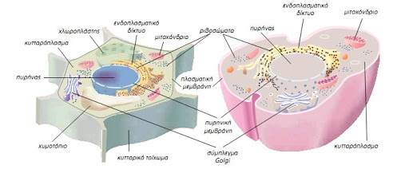
https://youtu.be/yKW4F0Nu-UY
https://youtu.be/DE9QxY00Mxo
https://youtu.be/vE8m2Cia-vM
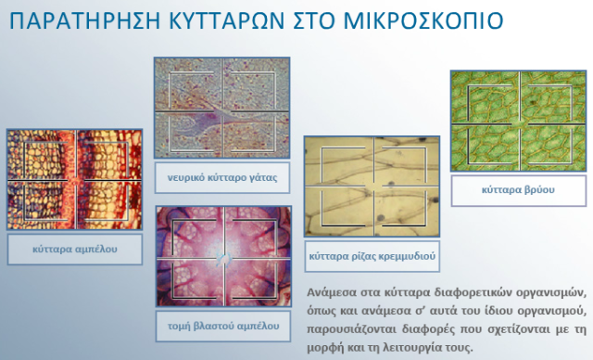
Μονοκύτταροι – Πολυκύτταροι οργανισμοί
https://youtu.be/fNyq4A08mTo
https://youtu.be/gcVg3PnoI1Y
http://photodentro.edu.gr/v/item/ds/8521/4686

Άσκηση 1 (Μάθημα 1.2)
Να σημειώσετε ποιες από τις παρακάτω προτάσεις είναι σωστές και ποιες λανθασμένες;
- Η πλασματική μεμβράνη περιβάλλει τον πυρήνα.
- Το μιτοχόνδριο περιέχει ένζυμα που διασπούν την τροφή ή τους μικροοργανισμούς που εισέρχονται στον οργανισμό μας.
- Στα ριβοσώματα γίνεται η σύνθεση των πρωτεϊνών.
- Χυμοτόπια υπάρχουν στο ζωικό και στο φυτικό κύτταρο.
- Το σύμπλεγμα Golgi είναι το κέντρο παραγωγής ενέργειας του κυττάρου.
- Το προκαρυωτικό κύτταρο δεν έχει μιτοχόνδρια.
- Τα ευκαρυωτικά κύτταρα περιβάλλονται από κυτταρικό τοίχωμα και κάψα.
- Τα βακτήρια είναι προκαρυωτικοί οργανισμοί.
- Οι μονοκύτταροι οργανισμοί είναι πάντα προκαρυωτικοί .
- Οι πολυκύτταροι οργανισμοί αποτελούνται από όμοια κύτταρα.

Άσκηση 2 ( Μάθημα 1.2)
Να συμπληρώσετε με τις κατάλληλες λέξεις τα παρακάτω κενά.
Το …………………. είναι ο χώρος του κυττάρου μεταξύ του …………………. και της πλασματικής μεμβράνης του κυττάρου. Το ενδοπλασματικό δίκτυο διακρίνεται σε ……………….. που έχει στην επιφάνειά του ριβοσώματα και σε …………………… , στο οποίο γίνεται η σύυνθεση λιπιδίων και αποθήκευση ορισμένων πρωτεϊνών. Το …………………. ………………….. είναι ένα σύνολο πεπλατυσμένων δίσκων , που τροποποιεί τις πρωτεΐνες και δίνει στα λιπίδια την τελική τους μορφή.
Άσκηση 3 (Μάθημα 1.2)
Ποια είναι η δομή της πλασματικής μεμβράνης του κυττάρου και ποιος ο ρόλος της;
Άσκηση 4 (Μάθημα 1.2)
Να σημειώσετε με ένα + , ποια από τα παρακάτω οργανίδια υπάρχουν μόνο στο φυτικό κύτταρο, μόνο στο ζωικό ή και στα δύο.

Μέρη του κυττάρου | Φυτικό | Ζωικό | Και στα δύο
Αδρό
Ενδοπλασματικό δίκτυο
Πεπτικό κενοτόπιο
Ριβόσωμα
Χλωροπλάστης
Μιτοχόνδριο

Άσκηση 5 (Μάθημα 1.2)
Να γίνει η παρακάτω αντιστοίχιση
Στήλη Α | Στήλη Β
Α) Κυανοβακτήρια | 1) σύνθεση πρωτεϊνών
Β) Ριβόσωμα | 2) αμοιβάδα
Γ) Λείο ενδοπλασματικό δίκτυο | 3) βακτήρια
Δ) Ενδοσπόρια | 4) σύνθεση λιπιδίων
Ε) Ψευδοπόδια | 5) φωτοσύνθεση
Ζ)Χυμοτόπιο | 6)

Άσκηση 6 (Μάθημα 1.2)
Να επιλέξετε την σωστή απάντηση
- Τα βακτήρια είναι :
- Ευκαρυωτικοί οργανισμοί
- Μονοκύτταροι οργανισμοί
- Οργανίδια του φυτικού κυττάρου
- Η πυρηνική μεμβράνη:
- Περιβάλλει το γενετικό υλικό του ευκαρυωτικού κυττάρου.
- Περιβάλλει το προκαρυωτικό κύτταρο
- Περιβάλλει τα λυσοσώματα
- Τα μαστίγια και οι βλεφαρίδες βοηθούν στην κίνηση;
- Τους μονοκύτταρους οργανισμούς
- Μόνο τα βακτήρια
- Μόνο τα πρωτόζωα
- Ο χλωροπλάστης:
- Υπάρχει σε όλα τα φυτικά κύτταρα
- Είναι το οργανίδιο του κυττάρου στο οποίο γίνεται η φωτοσύνθεση.
- Υπάρχει στα βακτήρια
- Το κυτταρικό τοίχωμα:
- Υπάρχει σε όλα τα κύτταρα
- Υπάρχει σε μερικά βακτήρια και στα φυτικά κύτταρα.
- Υπάρχει στην αμοιβάδα.

Άσκηση 7 ( Μάθημα 1.2)
Τι είναι: α) τα ενδοσπόρια, β) η πυρηνική μεμβράνη και γ)τα λυσοσώματα.

